.ذدر رک
به نام خدا
تعریف واریس
واریس بیماری است که در طی آن دیواره وریدها ( سیاهرگ ها ) دچارتورم و برآمدگی پیازمانند می شوند. این وضعیت غالبا در اندام های تحتا نی رخ می دهد . هر ورید یا سیاهرگ دارای دریچه های کنترل کننده خون است . واریس هنگامی رخ می دهد که این دریچه ها دچار ناکارآمدی و نارسایی شوند. شوند به طوری که در حالت طبیعی، این دریچه ها از بازگشت خون در مسیر عکس ( به سمت پایین) جلوگیری کرده و ممکن است براثر عواملی مانند بارداری ، ضعف مادرزادی، چاقی یا ایستادن طولانی مدت تحت کشش قرار گیرند. همچنین ضعف ارثی دیواره ی سیاهرگ ممکن است در ایجاد واریس کمک کننده باشد.
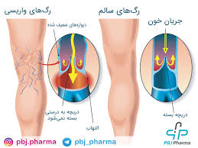

2
علائم بالینی
1-درد شدید
2-ورم مچ پا و احساس سنگینی در پاها
3-در صورتی که واریس موجب کاهش تامین مواد مغذی برای پوست و ماهیچه شود منجر به ایجاد زخم خواهد شد.
4-گرفتگی عضلانی و بیقراری
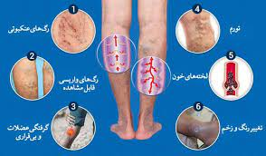
روشهای پیشگیری از بیماری واریس :
- پیاده روی می تواند گردش خون را افزایش دهد. در صورت عدم منع انجام فعالیت ، روزانه 30 دقیقه پیاده روی کنید و به جای آسانسور یا بالابر از پله استفاده کنید.
- پوشيدن كفش مناسب و طبي در پیشگیری از پا درد ناشی از راه رفتن و ايستادن برای مدت زمان طولانی، بسیار موثر است.
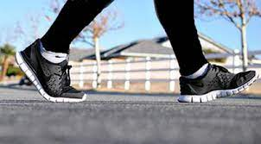

3
- اگر مجبور هستید در محلی بی حرکت بمانید اندامهای پایینی مانند زانوها و مچ ها را مرتب خم و راست کنید.
- بالا گذاشتن پاها حداقل 30 سانتی متر بالاتر از سطح قلب در انتهای روز به برطرف شدن تورم کمک می کند.
- فعالیت هایی مانند راه رفتن، دوچرخه سواری یا شنا، به کاهش فشار در سیاهرگها و تخفیف ناراحتی ناشی از واریس ، کمک میکند.
- بیمارانی که اضافه وزن دارند، ترغیب شوند تا برنامه کاهش وزن را شروع کنند.

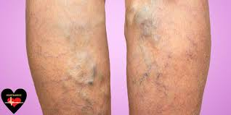

4
- به طور صحیح بنشینید. روی صندلی صاف و راحت بنشینید و از انداختن پاها روی هم خودداری نمایید.

- سیگار نکشید. بالا رفتن فشارخون در اثر مصرف سیگار در ایجاد سیاهرگ های واریسی موثر است.

- از مصرف قرص های ضدبارداری با استروژن بالا خودداری نمایید.
مصرف طولانی مدت قرص های ضدبارداری با استروژن بالا خطر ابتلا به واریس پا را افزایش می دهد.

* اگر واریس شما هر روز بدتر می شود جوراب واریس بپوشید

استفاده از جوراب واریس:

صبحها پس از بیدار شدن از خواب بپوشید و در تمام طول روز به پا داشته باشید. دقت کنید جوراب هایی که می پوشید در ناحیه بالایی ران یا ساق پا خیلی تنگ نباشد.

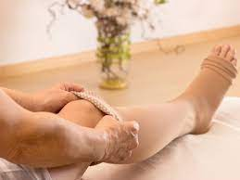

5

واحد پیگیری و آموزش به بیمار پس از ترخیص، توسط کارشناس پرستاری پیگیری بیماران پس از ترخیص را به صورت تلفنی در بازه زمانی سه روز دو هفته، یک ماه بعد از ترخیص و در صورت نیاز ماهانه تا یکسال انجام می دهد و در تمام روز های هفته به جز ء روز های تعطیل آموزش های مراقبت در منزل را به بیمار و خانواده ارائه می نماید. در ضمن شما می توانید درصورت نیاز به مشاوره های مراقبتی پس از ترخیص در ساعات اداری با شماره تلفن ( 34427015 – داخلی 375 ) تماس حاصل نمایید.

6

- برای بهبود جریان خون به قسمت های پایینی بدن از پوشیدن لباس های تنگ در قسمت پاها و کمر خودداری نمایید و از پوشیدن کفش های پاشنه بلند و تنگ و نامناسب پرهیز کنید.
- در صورتی که روش های بالا در کاهش درد ، ورم و التهاب سیاهرگ های واریسی شما موثر نبود بایستی از درمان پزشکی تحت نظر متخصص عروق استفاده کنید.

اگر شما قادر نیستید از به وجود آمدن واریس جلوگیری کنید، می‌توانید اقداماتی برای جلوگیری از بدتر شدن آن انجام دهید
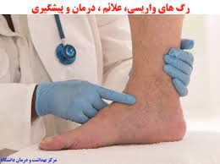

منبع:
-پرستاری داخلی –جراحی 2022 ، ویراستار دکتر ملاحت نیک روان مفرد
-کتابچه ایمنی و بهداشت شغلی-راضیه کمالی دهقان کارشناس بهداشت حرفه ای





تهیه شده در واحد ارتقاء سلامت مرکز آموزشی درمانی شهید مدنی
آذر1403

واریس و خودمراقبتی
خود مراقبتی گام اول سلامت

